Муниципальное дошкольное образовательное учреждение «Детский сад № 98»
ИНФОРМАЦИОННАЯ ГАЗЕТА
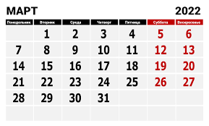
ДЛЯ РОДИТЕЛЕЙ

К А Р А М Е Л Ь К И
март
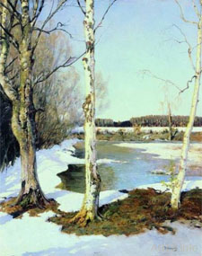
Лазурный март. Месяц, когда природа пробуждается от зимнего сна. На теневой стороне снег ещё блестит, а на солнечной он уже побурел, почернел, кое-где показались проталины.
Как только не называли март на Руси – протальник, весновей, капельник, перезимник.
Люди радовались первому весеннему месяцу — с марта-зазывалы начиналась весна.

«Ранняя весна»
Художник И.Остроухов

Для птиц, оставшихся в северных широтах, это самый сложный месяц. Давно уже вычищены все деревья и кустарники от прошлогодних ягод, а насекомых, предусмотрительно спрятавшихся в трещины коры деревьев, умелые птичьи клювики уже давно повытаскивали. Но весеннее тепло не за горами. С первых дней марта начинают гнездиться синицы, а воробьи в поисках своей второй половины весело чирикают.

НАШИ НОВОСТИ
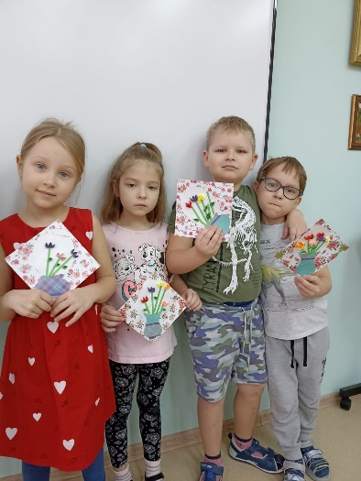
Всероссийская акция «Вам любимые!», приуроченная к Международному женскому дню, прошла и в нашем детском саду! Начало марта малыши встретили цветами, песнями, красивыми подарками, добрыми стихами!
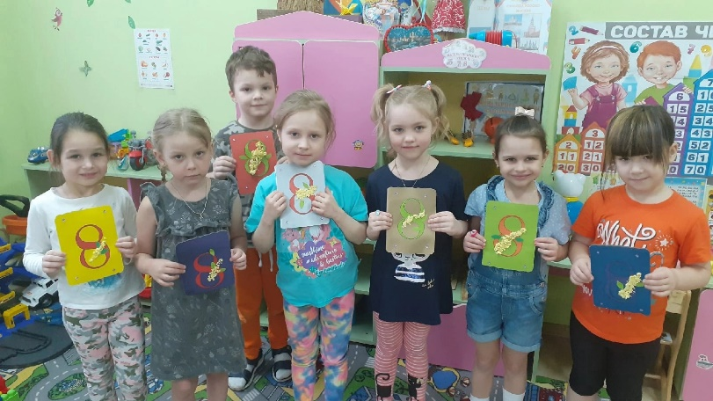

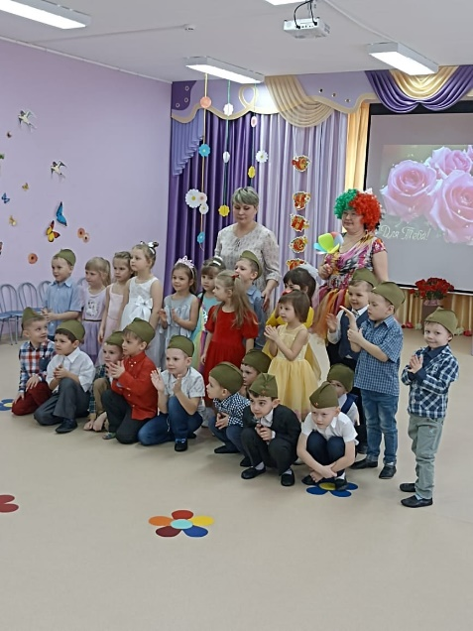
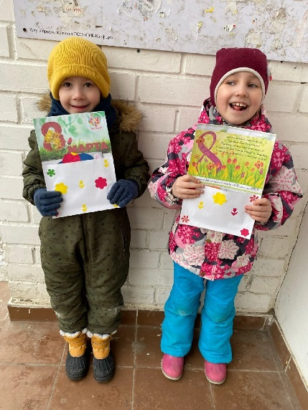
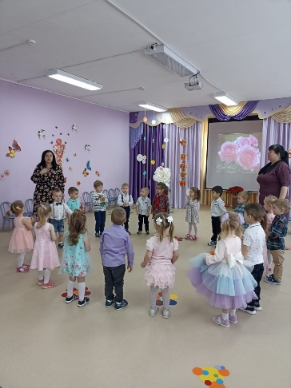

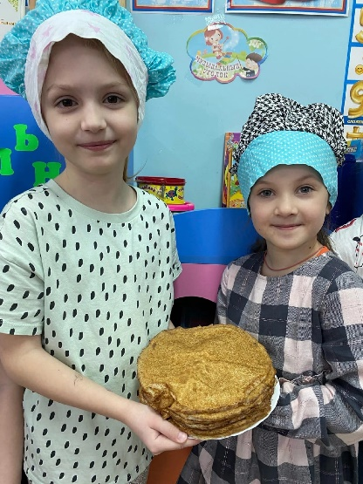
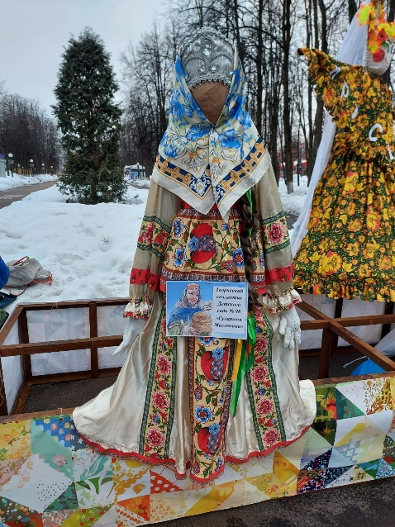
Наша Сударыня-масленица ежегодно украшает Даманский остров на конкурсе «Краса-масленица»! Детки в этом году широко отметили масленицу в группах, лакомились блинчиками, да провожали зиму веселыми играми!
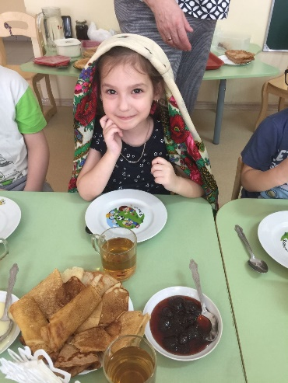

НАШИ НОВОСТИ
В марте завершился конкурс снеговиков «Лучший снеговик». Благодарим наших замечательных, активных и креативных родителей за активное участие и поддержку!
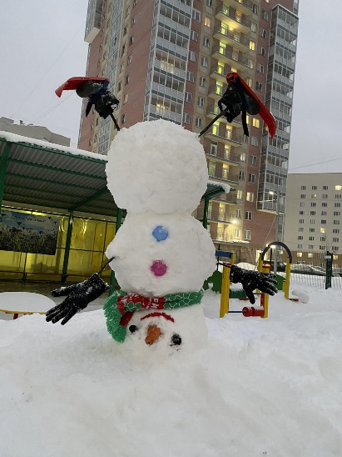
Группа «Пчелки»
Снеговик-спортсмен
1 место

Группа «Ромашки»
Классический снеговик
1 место

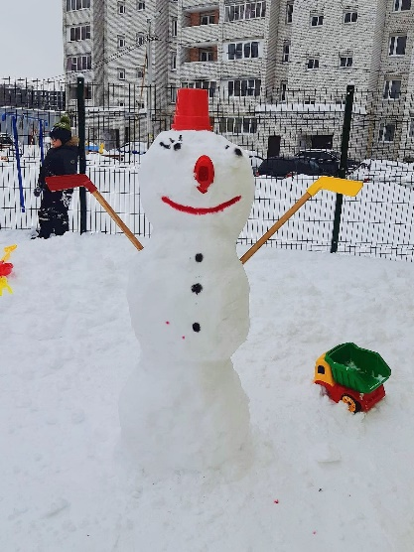
Группа «Барбариски»
Помощник Деда Мороза
1 место

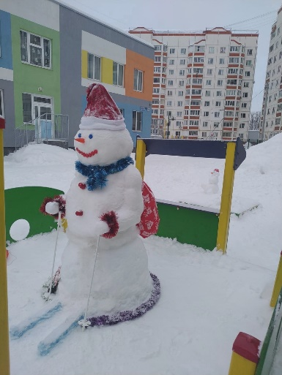
Группа «Васильки»
Снеговик-почтовик
1 место

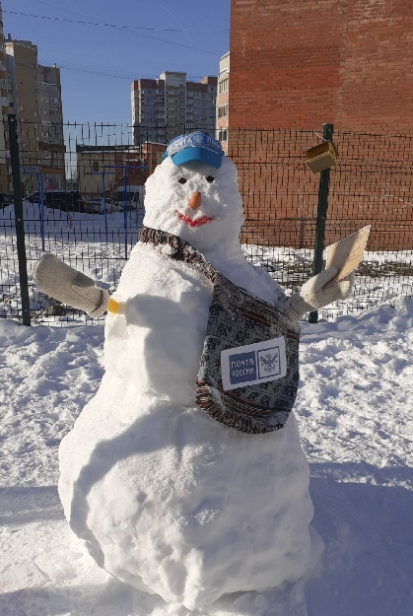

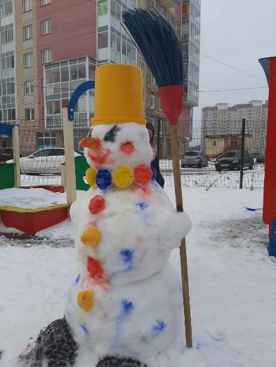

Группа «Звездочки»
Снеговик-дошкольник
1 место

Консультация для родителей
10 советов логопеда
Речь ребенка развивается под влиянием речи взрослых и в значительной мере зависит от достаточной речевой практики, нормального социального и речевого окружения, от воспитания и обучения, которые начинаются с первых дней его жизни.
- Разговаривайте со своим ребенком во время всех видов деятельности, таких как приготовление еды, уборка, одевание-раздевание, игра, прогулка и т.д. Говорите о том, что вы делаете, видите, что делает ребенок, что делают другие люди и что видит ваш ребенок.
- Говорите, используя правильно построенные фразы, предложения. Ваше предложение должно быть на 1-2 слова длиннее, чем у ребенка. Если ваш ребенок пока еще изъясняется только однословными предложениями, то ваша фраза должна состоять из 2 слов.
- Задавайте открытые вопросы. Это будет стимулировать вашего ребенка использовать несколько слов для ответа. Например, говорите, "Что ты делаешь?" вместо «Ты играешь?»
- Выдерживайте временную паузу, чтобы у ребенка была возможность говорить и отвечать на вопросы.
- Слушайте звуки и шумы. Спросите, «Что это?» Это может быть лай собаки, шум ветра, мотор самолета и т.д.
- Расскажите короткий рассказ, историю. Затем помогите ребенку рассказать эту же историю Вам или кому-нибудь еще.
- Если ваш ребенок употребляет всего лишь несколько слов в речи, помогайте ему обогащать свою речь новыми словами. Выберите 5-6 слов (части тела, игрушки, продукты) и назовите их ребенку. Дайте ему возможность повторить эти слова. Не ожидайте, что ребенок произнесет их сразу. Воодушевляйте ребенка и продолжайте их заучивать. После того, как ребенок произнес эти слова, введите 5-6 новых слов. Продолжайте добавлять слова до тех пор, пока ребенок не узнает большинство предметов, окружающей жизни. Занимайтесь каждый день.
- Если ребенок называет только одно слово, начните учить его коротким фразам. Используйте слова, которые ваш ребенок знает. Добавьте цвет, размер, действие. Например, если ребенок говорит «мяч», последовательно научите его говорить «Большой мяч», «Танин мяч», «круглый мяч» и т.д.
- Большинство занятий проводите в игровой форме. Работа с ребенком должна активизировать речевое подражание, формировать элементы связной речи, развивать память и внимание.
- Весьма важно уже в раннем возрасте обратить внимание на речевое развитие ребенка, а не дожидаться, когда он «сам заговорит».
Учитель-логопед Опехтина Н.А.

